KEHIDUPAN RAY YANG BERLIKU - LIKU
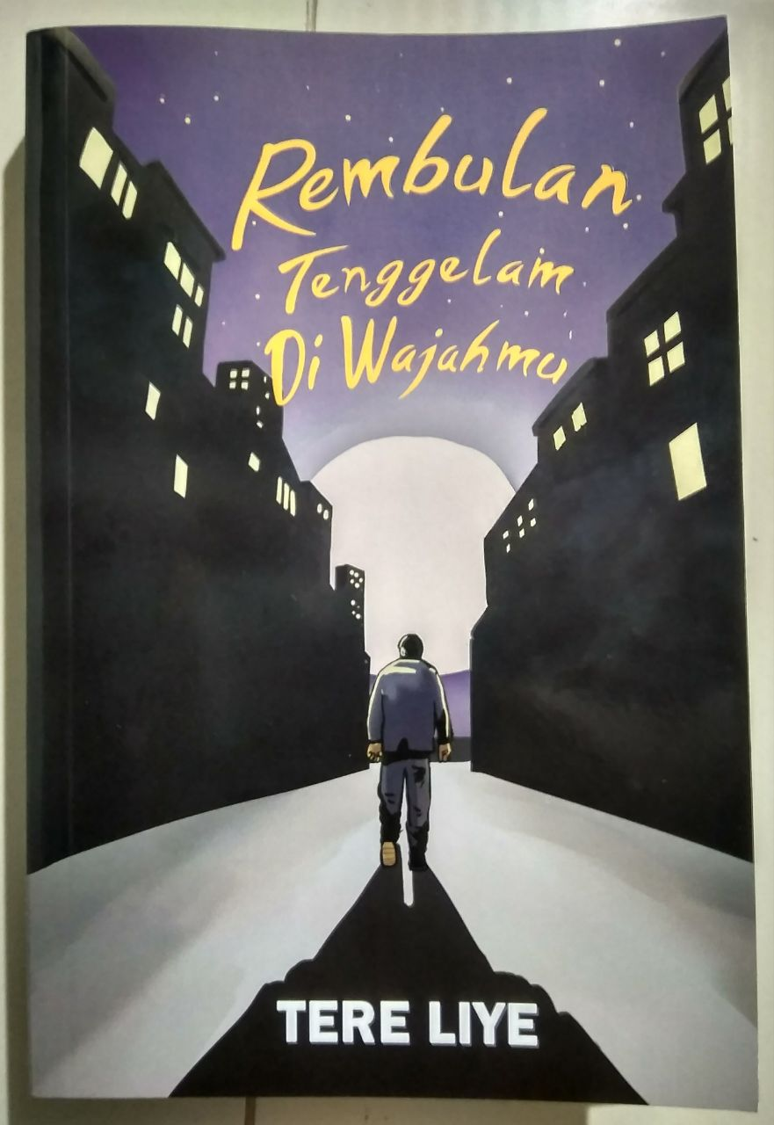
Oleh : Sudrajat
1. | Judul buku | : | Rembulan Tenggelam di Wajahmu
2. | Tahun terbit | : | 2021
3. | Penulis | : | Tere Liye
4. | Jumlah halaman | : | 403 halaman
5. | Penerbit | : | PT Sabak Grip Nusantara
6. | Kota terbit | : | Depok, Jawa Barat
7. | Nomor edisi : | : | ISBN 978-623-96074-4-9

Sinopsis, novel ini bercerita tentang kehidupan seorang laki-laki bernama Ray. Dari kecil Ray tinggal di panti asuhan sampai berumur 16 tahun. Saat berumur 16 tahun Ray ingin meninggalkan panti asuhan yang selama ini jadi tempat tinggalnya. Menurut Ray panti asuhan adalah tempat yang sangat buruk baginya. Alasan Ray meninggalkan panti asuhan karena penjaga panti yang berambisi ingin naik haji dengan cara apapun walaupun cara itu terbilang haram bagi agama. Ray juga sering dimarahi oleh penjaga panti tersebut sehingga Ray sangat membencinya. Saat Ray sudah meninggalkan panti asuhan, dia tinggal di terminal tempat yang sering ditinggali olehnya saat tidak mau pulang ke panti asuhan. Titik inilah dimana Ray sering mencuri uang untuk bermain judi dengan para sopir bus di terminal. Walaupun masih muda, Ray sangat mahir dalam bermain. Dari sinilah liku-liku kehidupan Ray dimulai. Karena selalu menang berjudi, ia dikeroyok oleh preman-preman yang merasa dirugikan karena kedatangan Ray dan membuatnya dirawat di Rumah Sakit. Setelah keluar dari rumah sakit, ia tinggal di rumah singgah ibukota dan memiliki keluarga baru disana. Namun setelah 3 tahun lamanya tinggal, Ray harus pergi. Setelah pergi dari rumah singgah, Ray menjadi pengamen jalanan dan berteman dengan Plee. Plee ternyata sedang merencanakan sebuah pencurian hebat. Ray pun ikut dalam rencana Plee untuk mencuri berlian seribu karat yang dijaga ketat. Sayangnya Plee tertangkap dan dieksekusi mati. Ray pun kembali ke kota asalnya dan bekerja sebagai buruh kerja dan kemudian menjadi mandor. Ray juga menemukan wanita yang ia cintai. Ray pun menikahi wanita tersebut. Tidak lama kemudian istrinya hamil tetapi mengalami keguguran karena suatu kejadian.
Kelebihan, cover buku ini sangat bagus sehingga pembaca akan tertarik untuk membacanya. Dalam buku ini mengandung banyak pesan moral tentang kehidupan dari cara untuk bertahan hidup sampai sikap untuk melawan orang yang buruk. Tokoh-tokoh sampingan dalam novel ini juga sangat menarik. Penceritaannya cukup detail sehingga kita dapat merasakan menjadi tokoh utamanya. Pembaca dibuat masuk ke dalam sebuah cerita dan langsung dapat menyimpulkan amanat yang tersirat dalam novel. Selain itu, pembaca juga dibuat penasaran dengan jawaban atas pertanyaan-pertanyaan tokoh Ray yang hidupnya penuh penderitaan. Novel ini menjelaskan setiap kejadian dengan detail dan cara yang membuat pembaca tergugah dan terkesan.
Kekurangan, dalam buku ini mengandung banyak kiasan dan istilah-istilah yang sulit dimengerti oleh orang yang tidak belajar sastra. Novel ini tidak cocok untuk anak-anak karena mengandung unsur kekerasan. Buku ini sangat tebal sehingga pembaca merasa bosan. Novel ini memiliki alur campuran sehingga pada awal cerita pembaca dibuat bingung memahaminya.
Kesimpulan, novel ini cukup bagus dan direkomendasikan untuk mengisi waktu luang. Cerita dalam buku ini juga sangat menarik untuk mengundang para pembaca. Novel ini juga memberikan sedikit ilmu bagi pembaca tentang sastra. Dalam novel ini mengandung banyak pesan moral yang dapat diterapkan dalam kehidupan dan memberi tahu pembaca tentang kehidupan yang selalu berliku-liku. Novel ini disarankan untuk anak SMA ke atas karena mengandung unsur kekerasan.***

